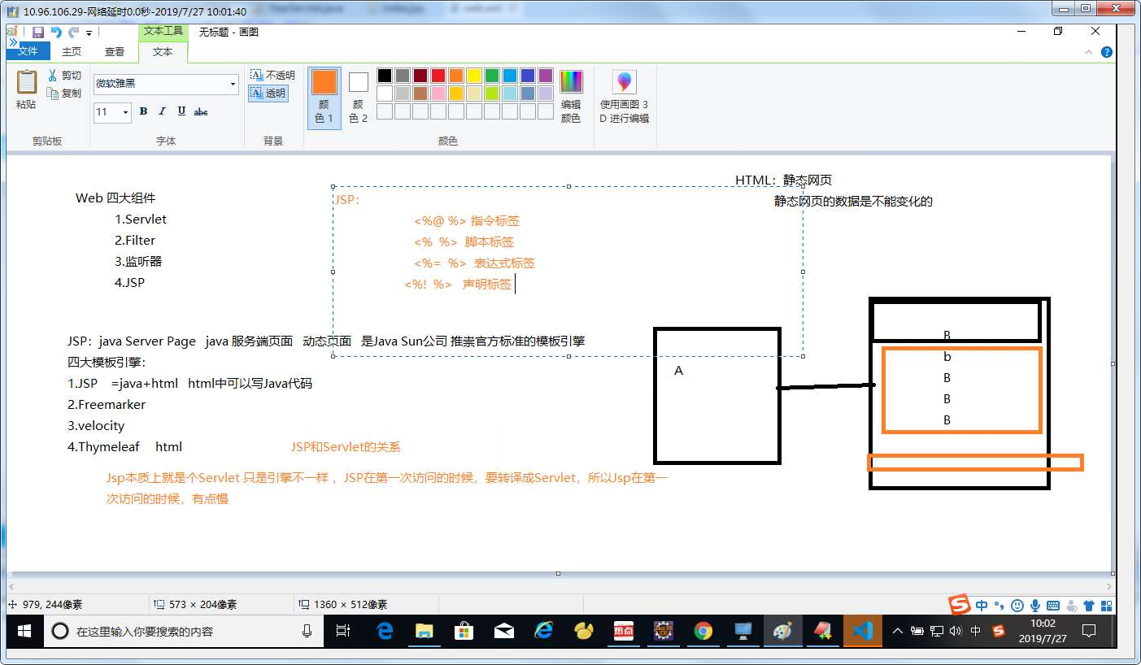

在<% %>里面写代码相当于在servlet中的service方法里面的代码
在<%! %>里面写代码相当于在类里面写方法与成员变量
在<%= %>里面写代码输出表达式的结果

MVC（面试必问）
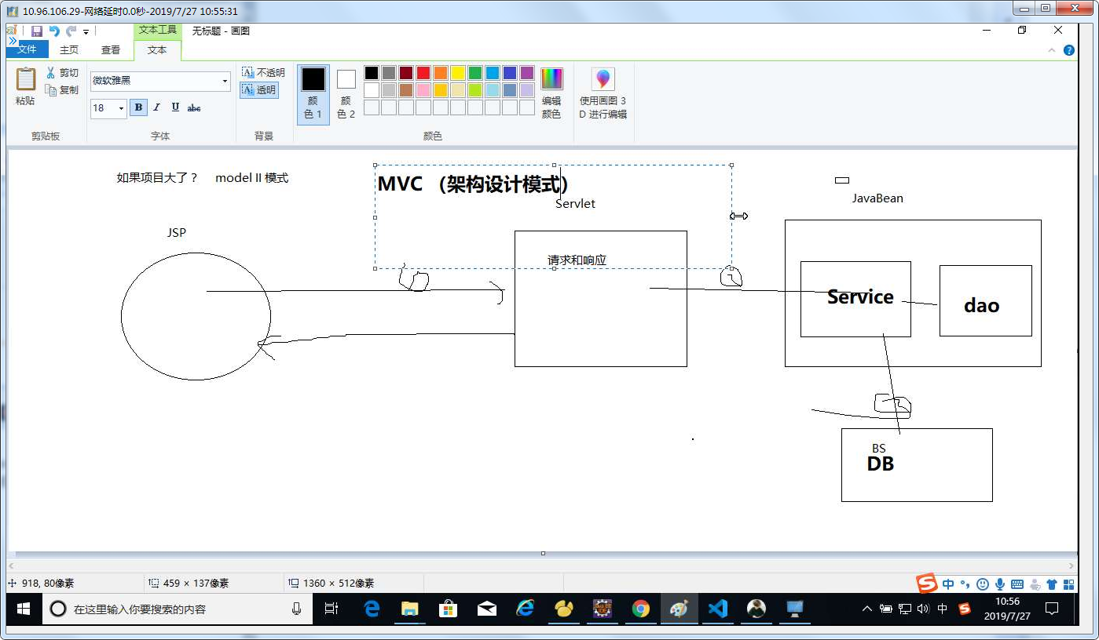

MVC是把整个项目按照职责和角色不同，分为三个部分，模型（M），视图（V），控制器（C）在实现过程中，Servlet或者Filter充当控制器，jsp或其他模板充当视图，javabean充当模型（数据模型（dao层）和业务模型（service））

是否是前后端分离？
- 页面模板是否是在后端还是前端？
- 是否全部都是Ajax?

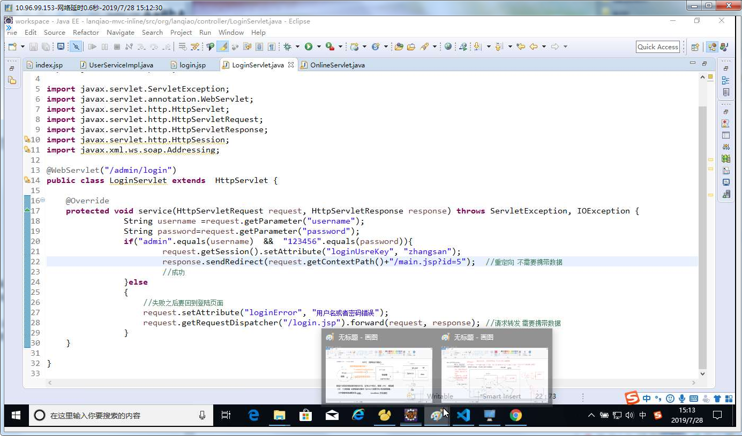

重定向（redirect）：
客户端请求，客户端重新发送了一次请求，所以算上重定向客户端一共发送了2次请求，重定向的优势是地址栏发生变化，可以有效的防止刷新。
请求转发（forward）:
服务器内部跳转，跳转过程发生在服务端，而且请求以参数的形式传递，理论上是一个请求，不管转发几次。客户端浏览器看到的URL是第一次请求的url

WEB-INF：该目录可以通过请求转发访问
